***АМАНАКСКИЕ* Распространяется бесплатно**

***ВЕСТИ***

**14 мая 2024г  № 21 (655) ОФИЦИАЛЬНО**

***Информационный вестник Собрания представителей сельского поселения Старый Аманак***

***муниципального района Похвистневский Самарской области***

|  |  |  |
| --- | --- | --- |
| **РОССИЙСКАЯ ФЕДЕРАЦИЯ**  **АДМИНИСТРАЦИЯ**  **СЕЛЬСКОГО ПОСЕЛЕНИЯ**  **СТАРЫЙ АМАНАК**  **МУНИЦИПАЛЬНОГО РАЙОНА**  **ПОХВИСТНЕВСКИЙ**  **САМАРСКОЙ ОБЛАСТИ**  **П О С Т А Н О В Л Е Н И Е**  13.05.2024г № 27А  с.Старый Аманак  О предоставлении разрешения на отклонение от предельных параметров разрешенного строительства, реконструкции объекта капитального  строительства в отношении земельного участка с кадастровым номером  63:29:0706009:68 |  |  |

Рассмотрев заявление Зателепиной Натальи Васильевны

от 15.04.2024г. входящий номер № 114а о предоставлении разрешения на отклонение от предельных параметров разрешенного строительства, реконструкции объекта капитального строительства в соответствии со статьей 40 Градостроительного кодекса Российской Федерации, Администрация сельского поселения Старый Аманак муниципального района Похвистневский Самарской области

**П О С Т А Н О В Л Я Е Т:**

1. Предоставить разрешение на отклонение от предельных параметров разрешенного строительства, реконструкции объекта капитального строительства в отношении земельного участка с кадастровым номером 63:29:0706009:68, площадью 2804 кв.м., расположенного по адресу: Самарская область, Похвистневский район, с. Старый Аманак, ул.Шулайкина,д.90 с установлением следующих значений параметров: сокращение минимального отступа при строительстве жилого дома от границ земельного участка с западной стороны до 0,5 метра (далее - земельный участок).

2. Разрешить отклонение от предельных параметров разрешенного строительства, реконструкции объекта капитального строительства для земельного участка с установлением следующих значений параметров: сокращение минимального отступа при строительстве жилого дома от границ земельного участка с западной стороны до 0,5 метра

3. При определении предельных параметров разрешенного строительства, реконструкции объекта капитального строительства,  
не указанных в пункте 2 настоящего постановления, применять значения, установленные действующими градостроительными регламентами.

4. Опубликовать настоящее Постановление в газете «Аманакские вести» и разместить на официальном сайте Администрации сельского поселения Старый Аманак муниципального района Похвистневский Самарской области в информационно-телекоммуникационной сети «Интернет» https://star-amanak.ru/.

5. Настоящее Постановление вступает в силу со дня его официального опубликования.

6. Контроль за исполнением настоящего Постановления оставляю за собой.

Глава сельского поселения Старый Аманак Т.А.Ефремова

|  |  |
| --- | --- |
| **РОССИЙСКАЯ ФЕДЕРАЦИЯ**  **АДМИНИСТРАЦИЯ**  **сельского поселения**  **Старый Аманак**  **муниципального района**  **Похвистневский**  **Самарской области**  **ПОСТАНОВЛЕНИЕ**  14.05.2024 года № 29  О запрете купания на водных объектах, расположенных на территории сельского поселения Старый Аманак в летний период 2024 года |  |

В соответствии с Федеральным законом РФ от 06.10.2003 № 131-ФЗ «Об общих принципах организации местного самоуправления в Российской Федерации», Федеральным законом РФ от 03.06.2006 № 74-ФЗ «Водный кодекс Российской Федерации», в связи с отсутствием на территории сельского поселения Старый Аманак оборудованных мест для массового отдыха населения на воде и средств спасения на воде, в целях обеспечения безопасности, предупреждения и сокращения количества несчастных случаев на реках и водоёмах сельского поселения Старый Аманак.

**ПОСТАНОВЛЯЕТ:**

1. Запретить купание в открытых водоемах, расположенных на территории сельского поселения Старый Аманак в летний период 2024 года.

2. Рекомендовать руководителям предприятий, организаций, учреждений всех форм собственности, расположенных на территории сельского поселения Старый Аманак, обеспечить проведение инструктажа среди работников и учащихся о запрете купания в реках и водоемах сельского поселения Старый Аманак.

3. Провести активную разъяснительную работу среди детей, подростков, молодежи о возможных последствиях купания в реках и водоемах, необорудованных для отдыха на воде и не соответствующих санитарным нормам.

4. Взять на особый контроль семьи, в которых дети находятся без присмотра и контроля со стороны взрослых, проводить с такими семьями индивидуальную профилактическую работу.

5. Специалисту администрации Саушкиной Н.А. организовать установку предупредительных аншлагов о запрете купания.

6. Настоящее постановление разместить на официальном сайте администрации сельского поселения Старый Аманак в сети Интернет .

7. Контроль за исполнением данного Постановления оставляю за собой.

Глава поселения Т.А.Ефремова

**Мера социальной поддержки для граждан, имеющих трех и более детей.**

Разработан проект Закона Самарской области «О внесении изменений в статью 9 Закона Самарской области «О земле» и Закон Самарской области «О порядке постановки на учет граждан, имеющих трех и более детей, желающих бесплатно приобрести образованные земельные участки из земель, находящихся в государственной или муниципальной собственности» и проект Порядка предоставления гражданам, имеющим трех и более детей, и состоящим на учете в качестве нуждающихся в жилых помещениях, социальной выплаты взамен земельного участка, предоставляемого им в собственность бесплатно.

Социальная выплата предоставляется в порядке оказания многодетной семье социальной поддержки (помощи).

**Право на получение социальной выплаты имеет многодетная семья, соответствующая следующим критериям:**

***один из родителей из многодетной семьи состоит на учете граждан, имеющих трех и более детей, желающих бесплатно приобрести образованные земельные участки из земель, находящихся в государственной или муниципальной собственности (далее – Учет);***

***один из родителей из многодетной семьи состоит на учете граждан, нуждающихся в жилых помещениях муниципального жилищного фонда, предоставляемых по договорам социального найма.***

Социальная выплата предоставляется многодетным семьям в размере 250 000 (двухсот пятидесяти тысяч) рублей для:

оплаты цены договора купли-продажи жилого помещения, приобретенного в собственность всех членов семьи, указанной в п.1.1 настоящего Порядка;

оплаты цены договора участия в долевом строительстве, который предусматривает в качестве объекта долевого строительства жилое помещение, содержащего одно из условий привлечения денежных средств участников долевого строительства, установленных пунктом 5 части 4 статьи 4 Федерального закона «Об участии в долевом строительстве многоквартирных домов и иных объектов недвижимости и о внесении изменений в некоторые законодательные акты Российской Федерации» (далее – договор участия в долевом строительстве), или цены договора уступки участником долевого строительства прав требований по договору участия в долевом строительстве (далее – договор уступки прав требований по договору участия в долевом строительстве);

уплаты первоначального взноса при получении многодетной семьей жилищного кредита, в том числе ипотечного, или жилищного займа (далее – жилищный кредит) на приобретение жилого помещения по договору купли-продажи или строительство жилого дома;

уплаты первоначального взноса при получении многодетной семьей жилищного кредита на уплату цены договора участия в долевом строительстве, уплату цены договора уступки прав требований по договору участия в долевом строительстве;

погашения суммы основного долга (части суммы основного долга) и уплаты процентов по жилищным кредитам на приобретение жилого помещения или строительство жилого дома или по кредиту (займу);

погашения суммы основного долга (части суммы основного долга) и уплаты процентов по жилищному кредиту на уплату цены договора участия в долевом строительстве или уплату цены договора уступки прав требований по договору участия в долевом строительстве либо по кредиту (займу);

приобретения земельного участка в собственность всех членов семьи, указанной в п.1.1 настоящего Порядка, расположенного на территории Самарской области, для индивидуального жилищного строительства либо ведения личного подсобного хозяйства;

строительства, а также реконструкции объекта индивидуального жилищного строительства, расположенного на земельном участке, находящемся на территории Самарской области. Указанный земельный участок должен принадлежать по праву собственности члену (членам) семьи, указанной в п.1.1 настоящего Порядка.

Право на получение социальной выплаты предоставляется многодетной семье однократно, с письменного согласия всех совершеннолетних членов многодетной семьи*.*

Получение социальной выплаты является добровольным.

Для постановки на учет и включение в список многодетных семей, изъявивших желание получить социальную выплату взамен земельного участка необходимо обратиться по адресу:

Самарская область, г.Похвистнево, ул.Ленинградская, д.9, каб. № 5, №6

понедельник-пятница с 08.00 до 17.00, перерыв с 12.00 до 13.00

Консультацию можно получить по телефону:

8846 56 22871, 8846 56 22204.

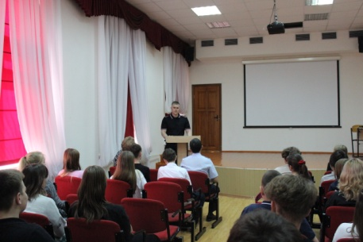 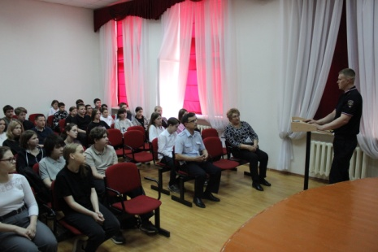

В рамках акции «Нет ненависти и вражде» полицейские и общественники провели профилактические встречи со школьниками

Встреча, посвященная профилактике экстремизма и терроризма, прошла на базе среднеобразовательной школы с.Старопохвистнево Похвистневского района. Оперуполномоченный одела уголовного розыска Сергей Григорьев и председатель общественного совета Татьяна Вобликова рассказали о правилах безопасности в Интернете и общественных местах. Школьники – это современные пользователи Интернета, поэтому ответы на все интересующие вопросы они находят в сети. В связи с этим гости напомнили слушателям о методах вовлечения молодежи в противоправную детальность через социальные сети и мессенджеры.

Оперуполномоченный разъяснил понятия «экстремизма» и «терроризма», законодательные акты Российской Федерации в области противодействия экстремистской и террористической деятельности, ответственность за участие в незаконных, публичных мероприятиях. Полицейский призвал подростков не вступать в сообщества, публикующих информацию провокационного характера, с осторожностью вести переписки в Интернете и критически оценивать полученную информацию. Сергей Григорьев предупредил, при обнаружении посторонних вещей в общественных местах ни в коем случае не стоит трогать их, необходимо позвать на помощь взрослых.

В завершение Татьяна Вобликова предостерегла школьников от совершения необдуманных поступков, последствия от которых могут повлиять на всю оставшуюся жизнь. Спикеры в очередной раз напомнили, что нельзя сообщать незнакомцам данные своих банковских карт, смс коды, пароли от личных кабинетов и обязательно предупреждать своих родителей о всех своих финансовых операциях.

[#ГосуслугиЭтоПросто](https://vk.com/feed?section=search&q=%23%D0%93%D0%BE%D1%81%D1%83%D1%81%D0%BB%D1%83%D0%B3%D0%B8%D0%AD%D1%82%D0%BE%D0%9F%D1%80%D0%BE%D1%81%D1%82%D0%BE)  
  
Друзья, напоминаем, что МВД России представлено на портале «Госуслуги» и имеет ряд удобств:  
  
⃣Портал предлагает широкий спектр услуг, связанных с различными областями деятельности полиции, включая получение разрешений, замену и оформление документов, регистрацию ТС и многое другое. Пользователи могут легко найти нужную услугу и сразу оформить обращение, используя удобный интерфейс портала;  
  
⃣ После подачи обращения пользователи могут отслеживать его статус через личный кабинет на портале;  
  
⃣ Удобная система онлайн-оплаты услуг, что позволяет миновать необходимость посещения банка.  
  
👉Эти и многие другие удобства делают портал «Госуслуги» по линии оказания услуг МВД России привлекательным и удобным средством взаимодействия полиции и граждан.  
  
🌐[https://www.gosuslugi.ru/](https://vk.com/away.php?to=https%3A%2F%2Fwww.gosuslugi.ru%2F&post=-26323016_63257&cc_key=)

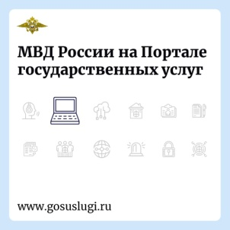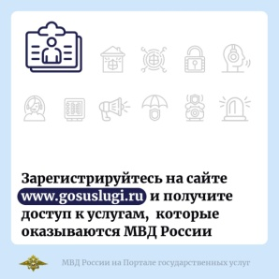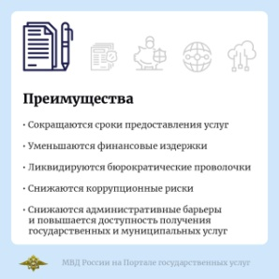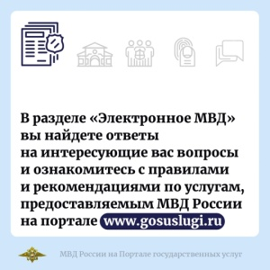

МО МВД России «Похвистневский» приглашает на службу по должности

-дознаватель ОД;

-следователь СО.

граждан РФ, годных по состоянию здоровья к военной службе, имеющих высшее юридическое образование, не судимых, а также граждан из числа бывших сотрудников МВД.

Заработная плата дознавателя от 44 500 р., следователя от 49 300р.

Льготы, предоставляемые сотруднику:

- стабильное денежное довольствие;

- ежегодный оплачиваемый отпуск;  
- возможность выхода на пенсию по выслуге лет (20 лет);   
-возможность карьерного роста  
-компенсация найма жилья по договору (для иногородних);  
-полный социальный пакет (страховка, мед.обслуживание,100% оплачиваемый больничный лист)  
-предоставление компенсаций за выполнение обязанностей в ночное время и не рабочие праздничные дни

По вопросам трудоустройства обращаться по адресу: г.Похвистнево, ул. Советская 4 каб.10

Контактные телефоны:

Начальник Алекян Юра Рутикович 8(84656)2-50-97, 8(84656)2-58-47

Заместитель начальника – начальник отделения по работе с личным составом Сорокина Наталья Петровна 8(84656)2-34-69

МО МВД России «Похвистневский» приглашает на службу по должности

-полицейский патрульно-постовой службы;

-полицейский изолятора временного содержания;

-полицейский водитель дежурной части

граждан РФ на должности младшего начальствующего состава, годных по состоянию здоровья к военной службе, имеющих образование не ниже среднего, не судимых, а также граждан из числа бывших сотрудников МВД.

Заработная плата в зависимости от стажа службы в ОВД и замещаемой должности от 45 000р.

Льготы, предоставляемые сотруднику:

-возможность получения бесплатного высшего юридического образования в вузах системы МВД России  
-возможность карьерного роста  
-компенсация найма жилья по договору (для иногородних)  
-полный социальный пакет (страховка, мед.обслуживание,100% оплачиваемый больничный лист)  
-предоставление компенсаций за выполнение обязанностей в ночное время и не рабочие праздничные дни

По вопросам трудоустройства обращаться по адресу: г.Похвистнево, ул. Советская 4 каб.10

Контактные телефоны:

Начальник Алекян Юра Рутикович 8(84656)2-50-97, 8(84656)2-58-47

Заместитель начальника – начальник отделения по работе с личным составом Сорокина Наталья Петровна 8(84656)2-34-69

В Самарской области сотрудники полиции продолжают проводить профилактические беседы с населением

В Похвистнево, инспектор отдела по делам несовершеннолетних Олеся Кобяшева рассказала гражданам о распространенных мошеннических схемах и способах как защитить себя и близких от хищения персональных данных и денежных средств. Также младший лейтенант полиции призвала граждан проводить беседы по безопасности в сети Интернет со своими детьми. Необходимо выстроить доверительные отношения с ребенком, чтобы он не боялся сообщать своему родителю о своих увлечениях в сети, новых знакомствах и покупках на интернет площадках. Полицейский напомнила базовые правила при разговоре с посторонними людьми: не сообщать личную информацию, не верить рассказам о возбуждении уголовного дела, оформлении кредитов и взломе аккаунтов – необходимо всегда проверять всю услышанную информацию, полученную от незнакомца.

В завершение инспектор вручила гражданам памятки с распространенными мошенническими схемами, а также простым алгоритмом как действовать если стал жертвой злоумышленников.

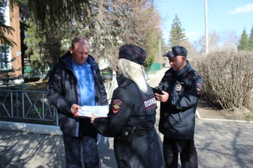 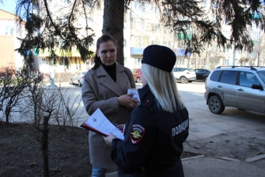

**Внимание! Мошенничество по схеме «Выиграл приз в конкурсе»**

Сотрудники полиции предупреждают: если Вам пришло сообщение о выигрыше мобильного телефона, автомобиля или другого имущества, насторожитесь, - это могут быть мошенники!

Схема обмана простая: на интернет-сайте объявляется конкурс, розыгрыш, лотерея с соблазнительными призами (мобильный телефон, планшет, ноутбук, игровая приставка, наушники, фотоаппарат). Люди делают репосты или пишут мошенникам, что хотят участвовать. Им всем отвечают, что они победили, приз готовы выслать, надо только оплатить доставку, страховку или что-нибудь еще. После оплаты страницу жертвы блокируют, чтобы не надоедала вопросами, когда же она получит приз. Часто мошенники даже не проводят «конкурсы», а просто рассылают сообщения людям, что «я выбрал вас победителем» или «система выбрала вас победителем».

Есть несколько способов отличить мошенников:

- во-первых, дорогостоящие мобильные телефоны могут себе позволить разыграть только очень крупные группы.

- во-вторых, большинство конкурсов, предлагающие доставку приза - тоже мошенники. Не попадайтесь на уловки мошенников, когда вам присылают сообщение о выигрыше и предлагают оплатить доставку. Обычно после перевода денежных средств, связь с аферистами пропадает. А расследование таких уголовных дел затягивается, так как мошенничества совершаются дистанционно.

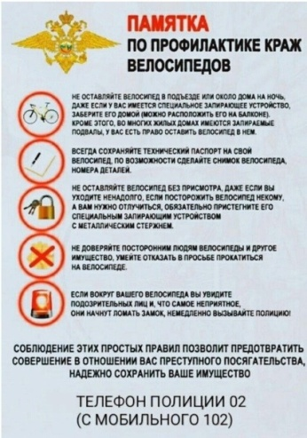

|  |
| --- |
| **Адрес: Самарская область, Похвистневский Газета составлена и отпечатана**  **район, село Старый Аманак, ул. Центральная в администрации сельского поселения**  **37 а, тел. 8(846-56) 44-5-73 Старый Аманак Похвистневский район Редактор**  **Самарская область. Тираж 100 экз Н.А.Саушкина** |
| **УЧРЕДИТЕЛИ: Администрация сельского поселения Старый Аманак муниципального района Похвистневский Самарской области и Собрание представителей сельского поселения Старый Аманак муниципального района Похвистневский Самарской области**  **ИЗДАТЕЛЬ: Администрация сельского поселения Старый Аманак муниципального района Похвистневский Самарской области** |